# Imagens Médicas II

# Filtros derivativos

Aluno: Paulo Camargos Silva – 11611EBI023

## Resultados

Primeira imagem: mamografia (Im_original.jpg)

Roberts quatro (-1)

-1 0

0 1

Resultado: O filtro Detector de bordas apresenta pouca diferença com a imagem original, provavelmente devido ao destaque dado a borda da região escura, que é difícil de ser visualizado.

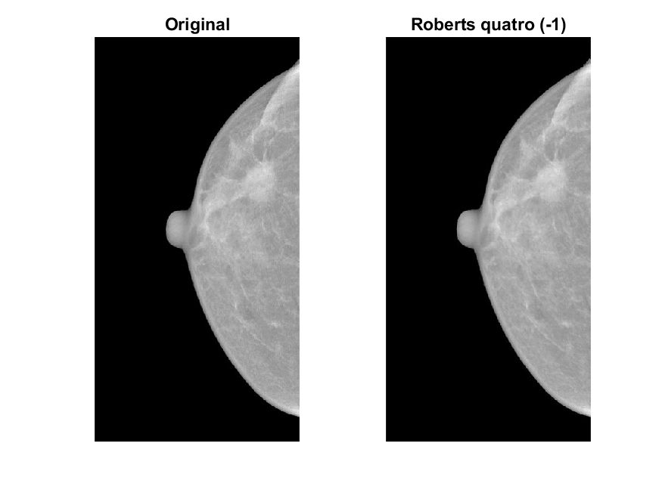

Roberts quatro rotacionado (-1)

0 -1

1 0

Resultado: Pode-se observar uma amplificação (clareamento) das bordas na imagem resultante quando comparada à original. As regiões que possuem cores relativamente constantes são mantidas.

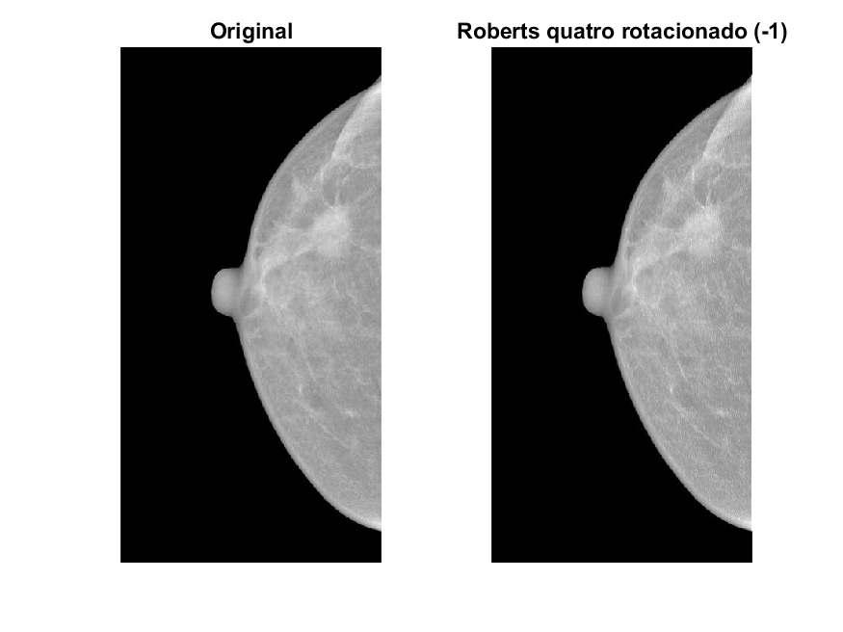

Roberts dois horizontal

-1 1

Resultado: As regiões bordas externas que são perpendiculares à matriz são foram amplificadas. Pode-se observar melhor na região inferior do nódulo. A parte cinza parece destacar mais em contraste com o nódulo.

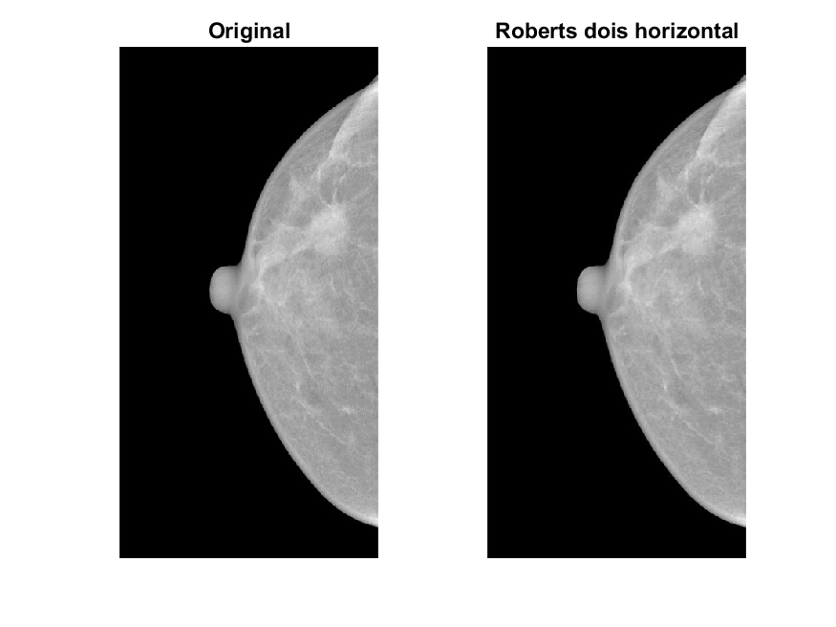

Roberts dois horizontal rotacionado

1. -1

Resultado: Diferentemente do anterior, este filtro amplia a diferença entre o nódulo e região imediatamente vizinha, porem mantendo a parte branca do nódulo.

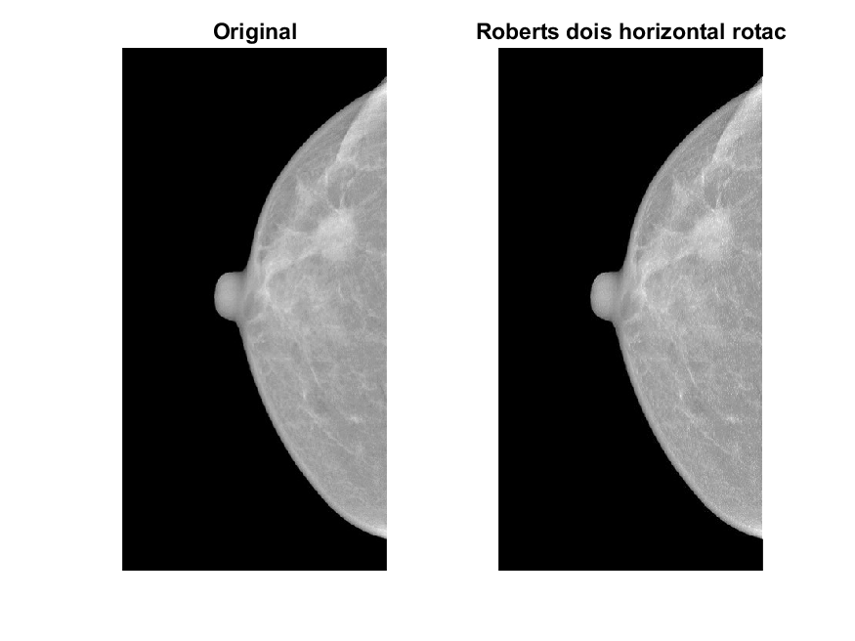

Roberts dois vertical

-1

1

Resultado: As bordas horizontais são mais facilmente percebidas.

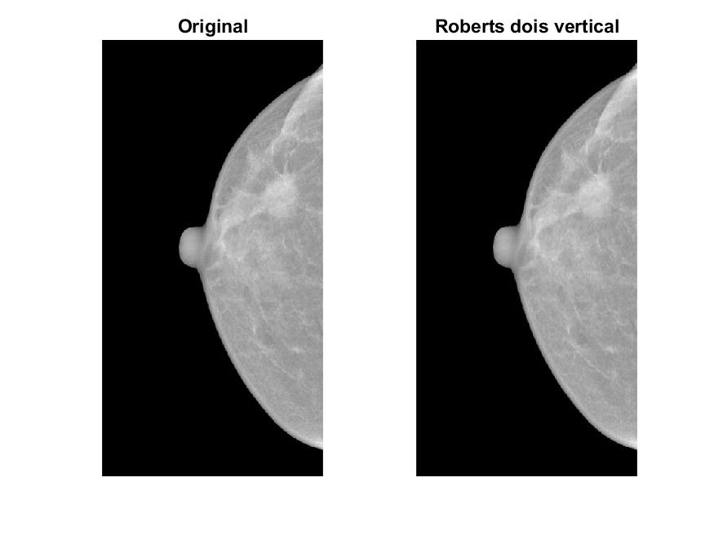

Roberts dois vertical rotacionado

1

-1

Resultado: As regiões horizontais foram ampliadas, porém, na parte interna da imagem.

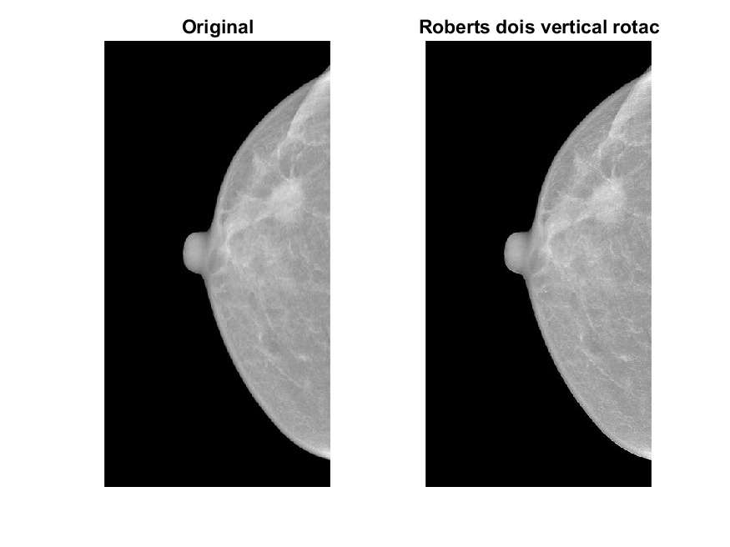

Robert quatro

1 0

0 -1

Resultado: Percebe-se uma maior granulação da imagem devido a quantidade de bordas presente na imagem.

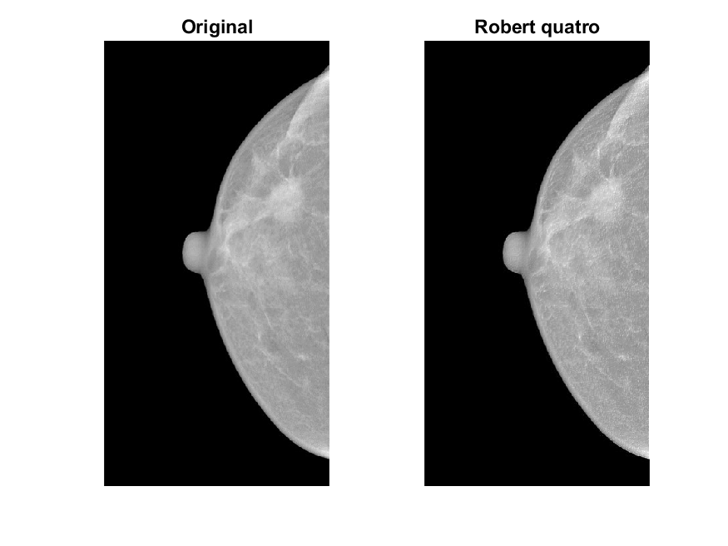

Roberto quatro rotacionado

0 1

-1 0

Resultado: Percebe-se que a região oposta das bordas foram ampliadas.

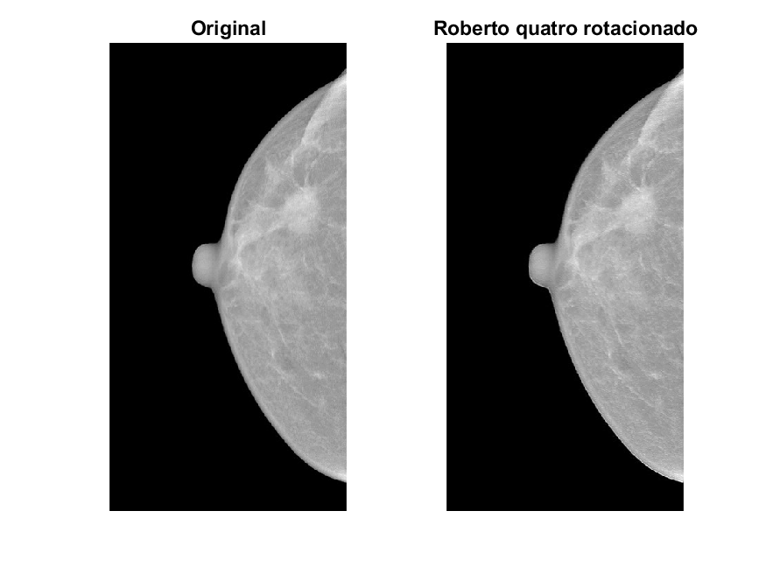

Prewitt

-1 -1 -1

0 0 0

1 1 1

Resultado: As regiões mais claras foram destacadas do cinza.

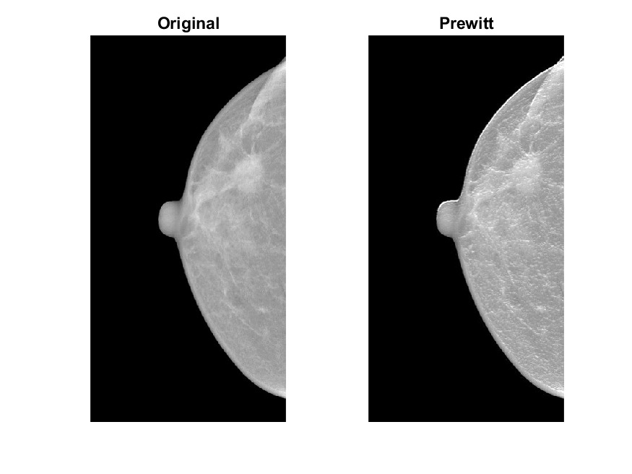

Prewitt rotacionado

-1 0 1

-1 0 1

-1 0 1

Resultado: Bordas verticais são mais facilmente identificadas.

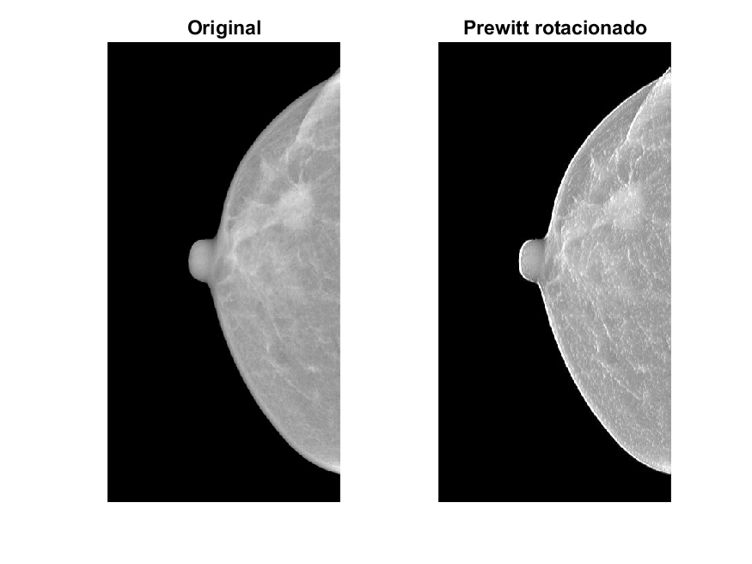

Sobel

-1 -2 -1

0 0 0

1 2 1

Resultado: As partes mais claras, horizontais principalmente, são destacadas e granulações de mesma cor clara aumentadas.

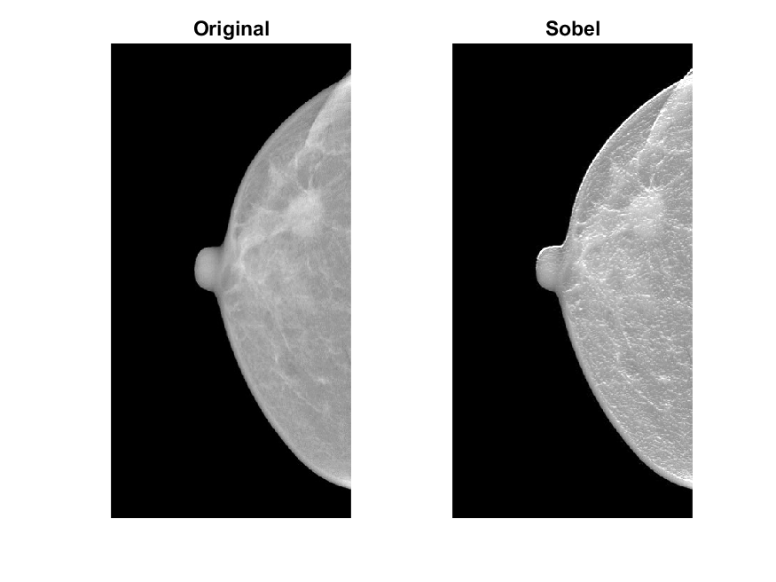

Sobel rotacionado

-1 0 1

-2 0 2

-1 0 1

Resultado: As regiões de bordas verticais são mais destacadas.

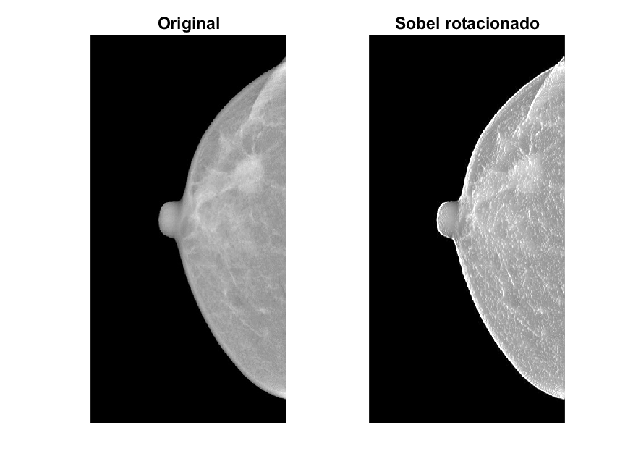

Imagem: Raio X de joelho (RXjoelho.jpg)

Roberts quatro (-1)

-1 0

0 1

Resultado: Novamente, pouca diferença observável. Ampliação de regiões não visíveis na imagem original.

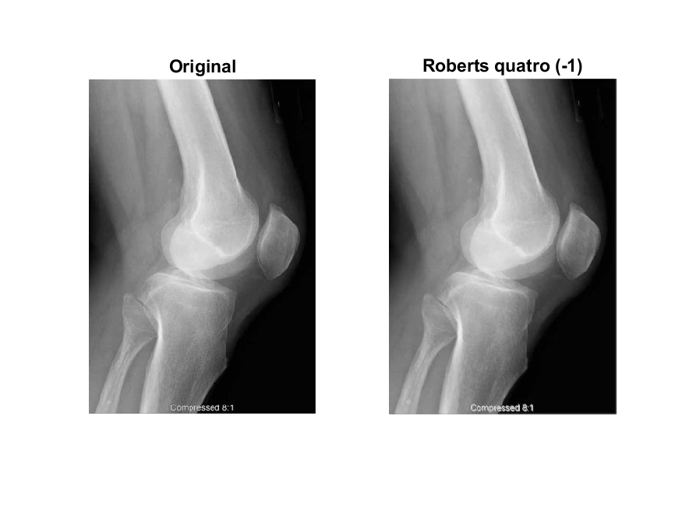

Roberts quatro rotacionado (-1)

0 -1

1 0

Resultado: ampliação de bordas verticais e no interior da imagem. Destaque para regiões não observadas na imagem original.

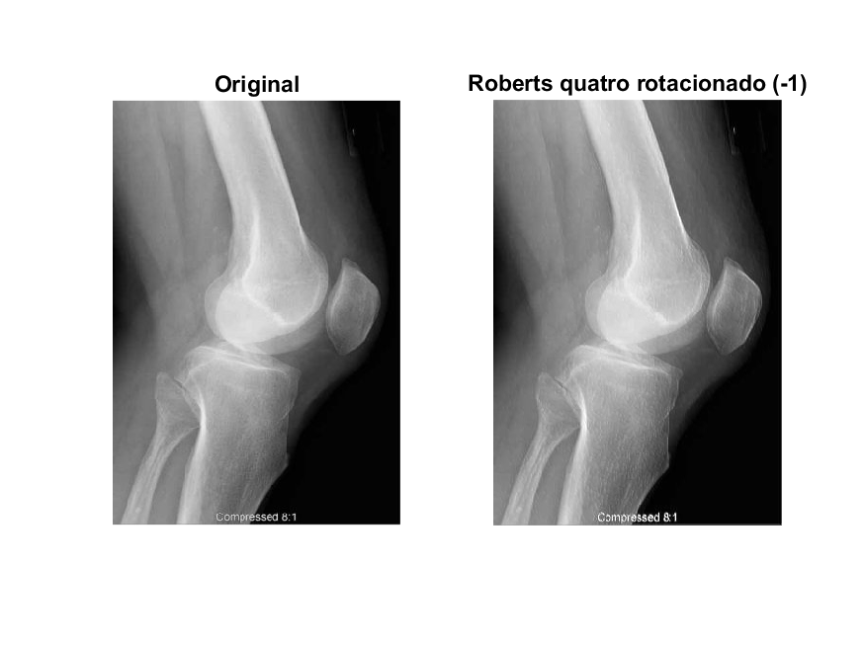

Roberts dois horizontal

-1 1

Resultado: Pouca diferença observada.

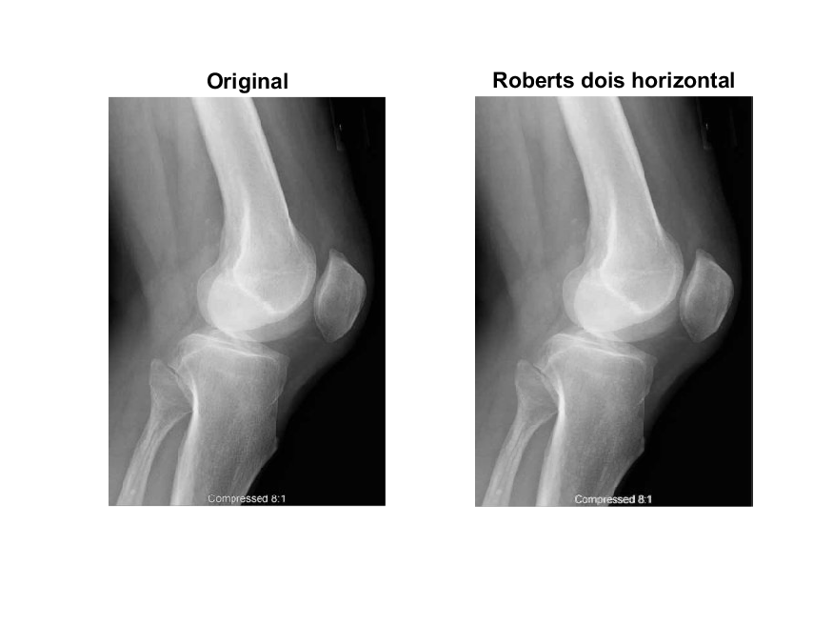

Roberts dois horizontal rotacionada

1 -1

Resultado: Clareamento de bordas internas verticais.

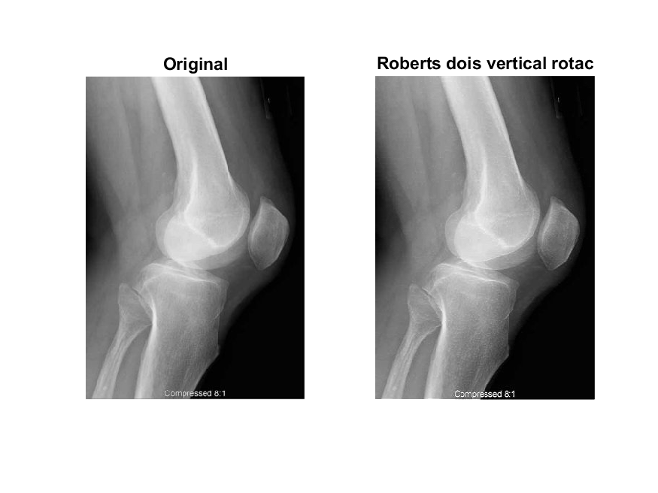

Roberts dois vertical

-1

1

Resultado: Clareamento de bordas internas na horizontal.

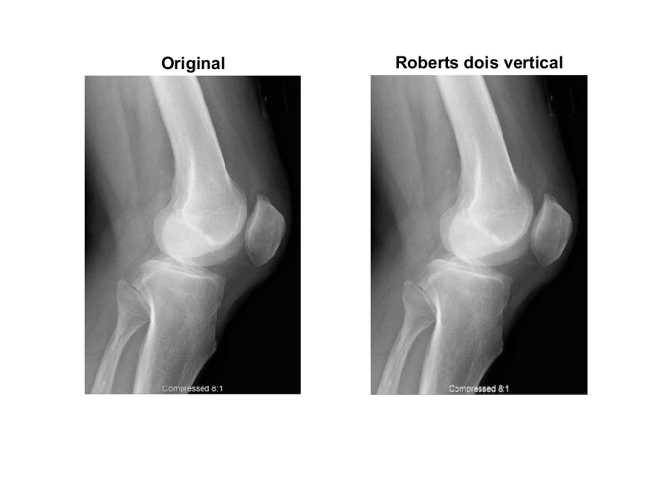

Roberts dois vertical rotacionada

1

-1

Resultado: Ampliação de borda na horizontal na região externa.



Robert quatro

1 0

0 -1

Resultado: Aumento das granulações e ampliação de bordas não visíveis na imagem original, principalmente na direção vertical.

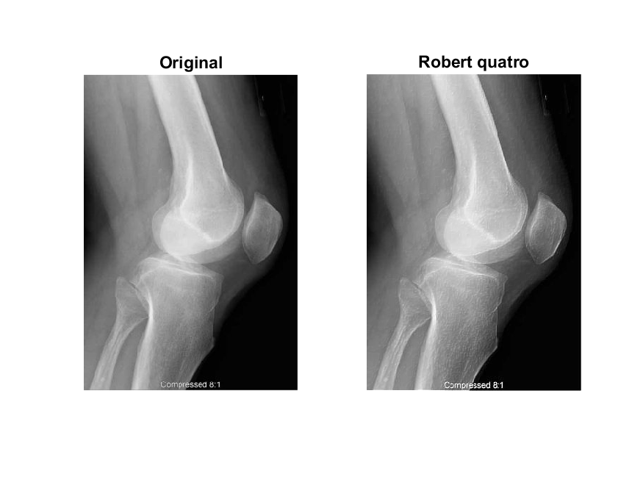

Robert quatro rotacionado

0 1

-1 0

Resultado: Pouca diferença observada. Ampliação de cores mais claras na parte inferior da imagem de forma sutil.

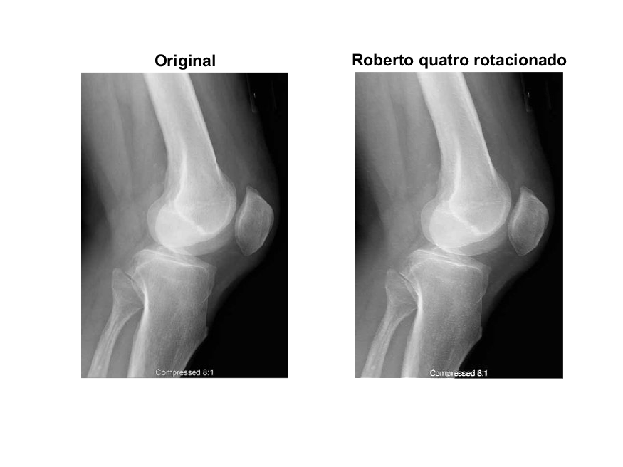

Prewitt

-1 -1 -1

0 0 0

1 1 1

Resultados: Destaque para bordas, principalmente na região vertical.

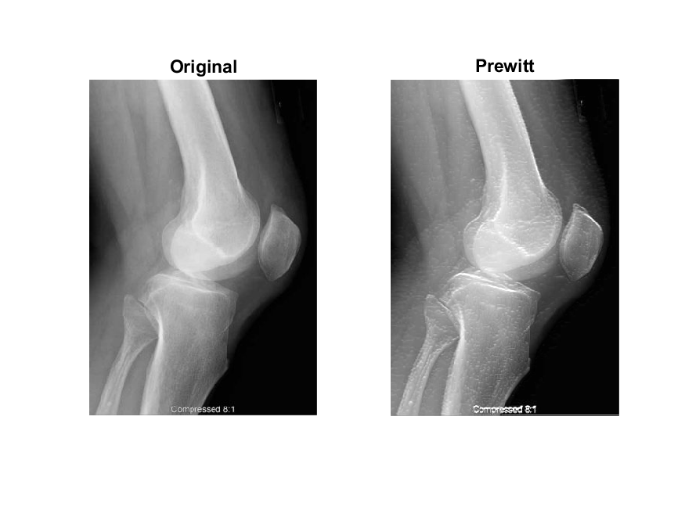

Prewitt rotacionado

-1 0 1

-1 0 1

-1 0 1

Resultado: Mantimento das regiões cinza e destaque das regiões mais claras. Ruídos na parte superior ampliados.

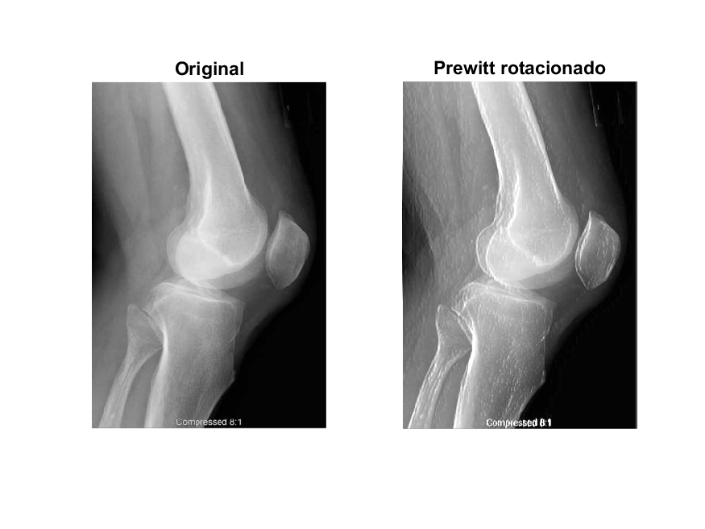

Sobel

-1 -2 -1

0 0 0

1 2 1

Resultado: Ampliação de todas as regiões e pontos mais claros. Menor ampliação do ruído quando comparado a anterior.

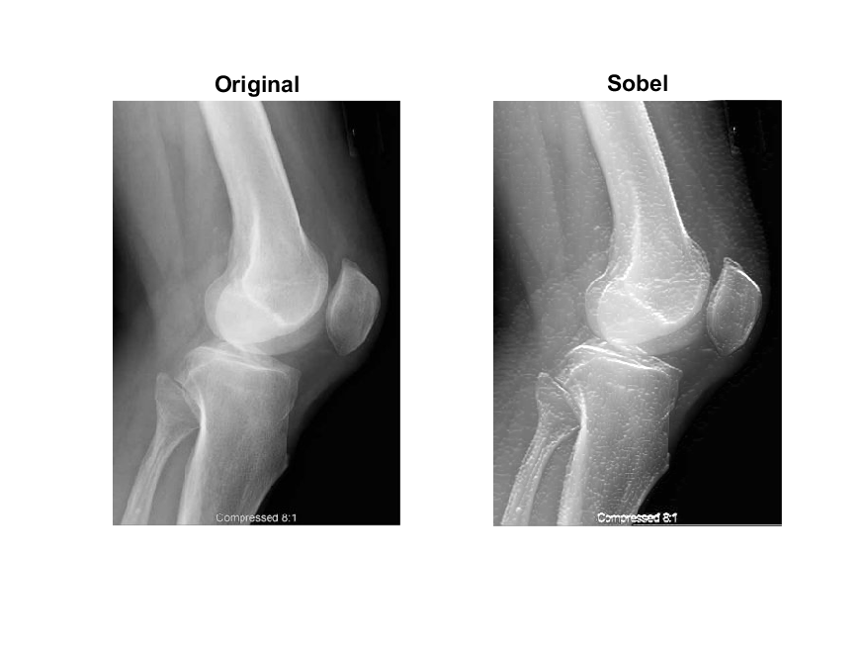

Sobel rotacionado

-1 0 1

-2 0 2

-1 0 1

Resultado: Comparado a anterior, maior destaque a regiões verticais. O rúido no canto superior esquerdo também parece ser maior.

